**GUÍA DE HISTORIA**

|  |  |  |
| --- | --- | --- |
| Nombre: | Curso: 4°A | Fecha: semana N° 33 y 34 |
| **¿QUÉ APRENDEREMOS?** | | |
| **Objetivo (s):** OA 4 Describir la civilización Inca, considerando ubicación geográfica, organización política, actividades económicas, formas de cultivo y alimentos, organización de la sociedad, roles y oficios de hombres y mujeres, religión y ritos, desarrollo de la astronomía y la matemática, sistemas de escritura, guerras y sacrificios humanos, construcciones, costumbres y vida cotidiana, entre otros. | | |
| **Contenidos:** “Ubicación Geográfica de la Civilización Inca” | | |
| **Objetivo de la semana:** Identificar la Ubicación Espacial y Temporal y la Antigua Civilización Inca, observando video y PPT explicativo, luego responden preguntas mediante guía de aprendizaje, respetando sus turnos para hablar. | | |
| **Habilidad:** Identificar | | |

**Luego de haber escuchado la explicación de tu profesora, desarrolla las siguientes actividades… ¡Estoy segura que lo harás excelente!**

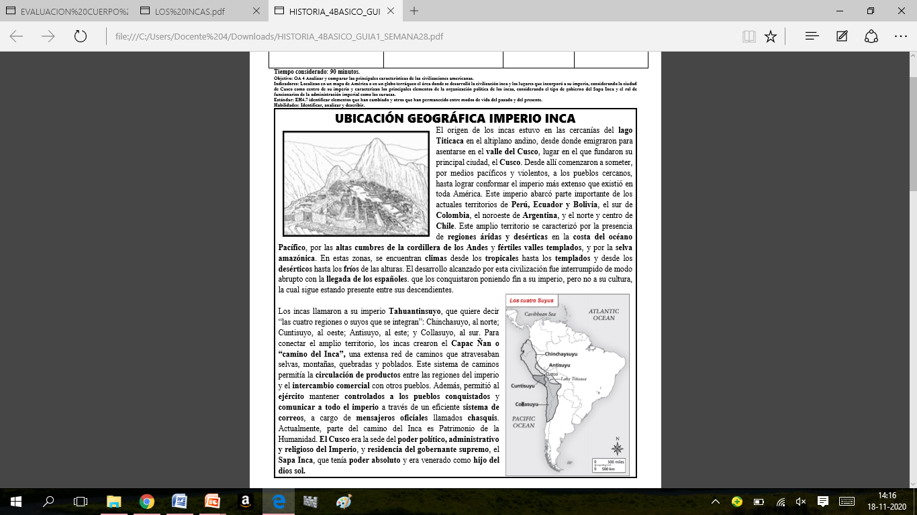

**Actividad: Sigue las instrucciones y colorea el siguiente mapa.**

* Pinta y escribe el nombre del Océano Pacífico donde corresponda.
* Pinta el Territorio ocupado por los Incas
* Marca con un punto de color donde se ubica la ciudad de Cusco (capital del Imperio Inca)

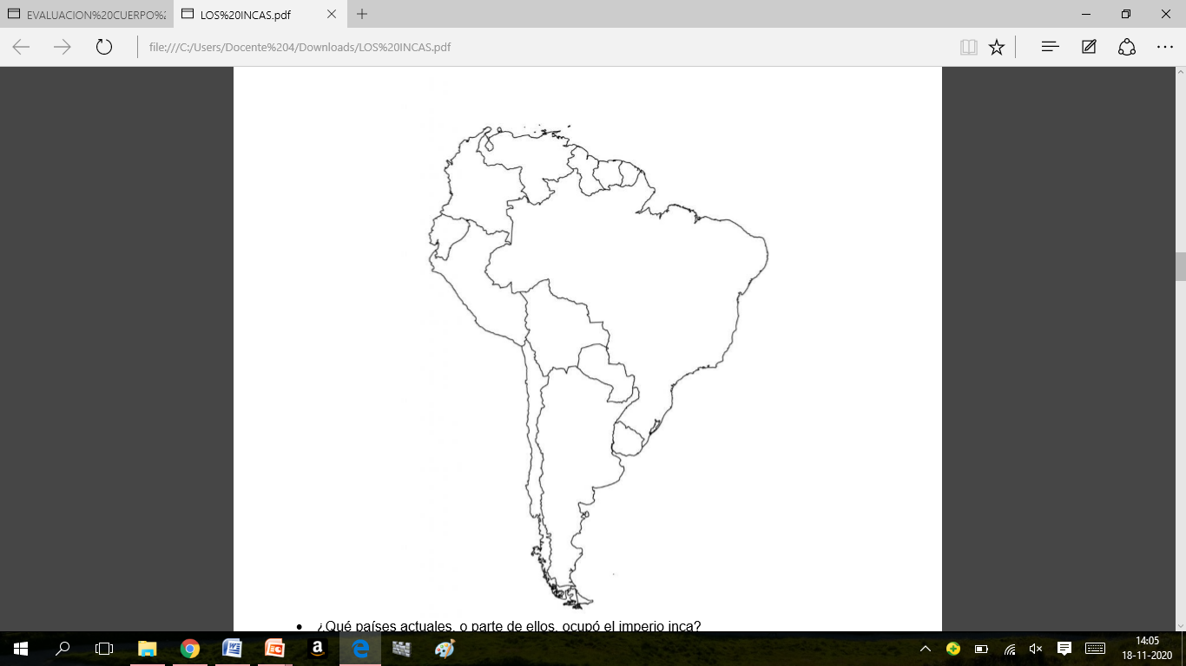

Indaga y responde:

¿Qué países actuales, o partes de ellos, ocupó el imperio inca?

–––––––––––––––––––––––––––––––––––––––––––––––––––––––––––––––––––––––––––––––––– ––––––––––––––––––––––––––––––––––––––––––––––––––––––––––––––––––––––––––––––––––

**Actividad 2: Sigue las instrucciones y colorea el siguiente mapa.**

* Coloca el Nombre a los países de América del Sur
* De color rojo pinta “Chinchasuyo”
* De color amarillo pinta “Contisuyo”
* De color verde pinta “Collasuyo”
* De color azul pinta “Antisuyo”

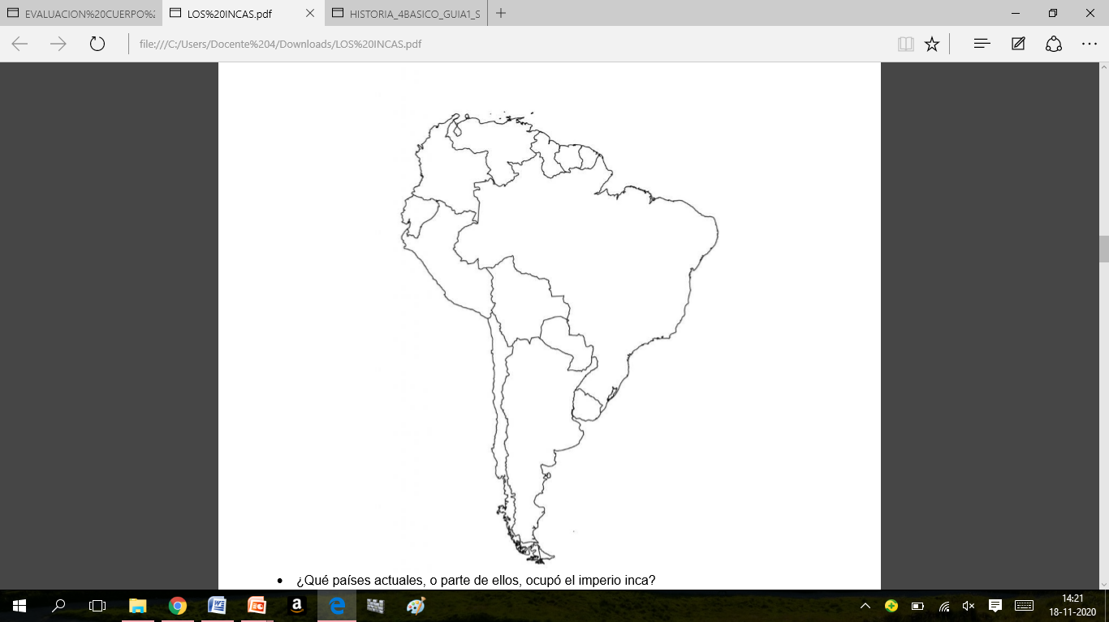

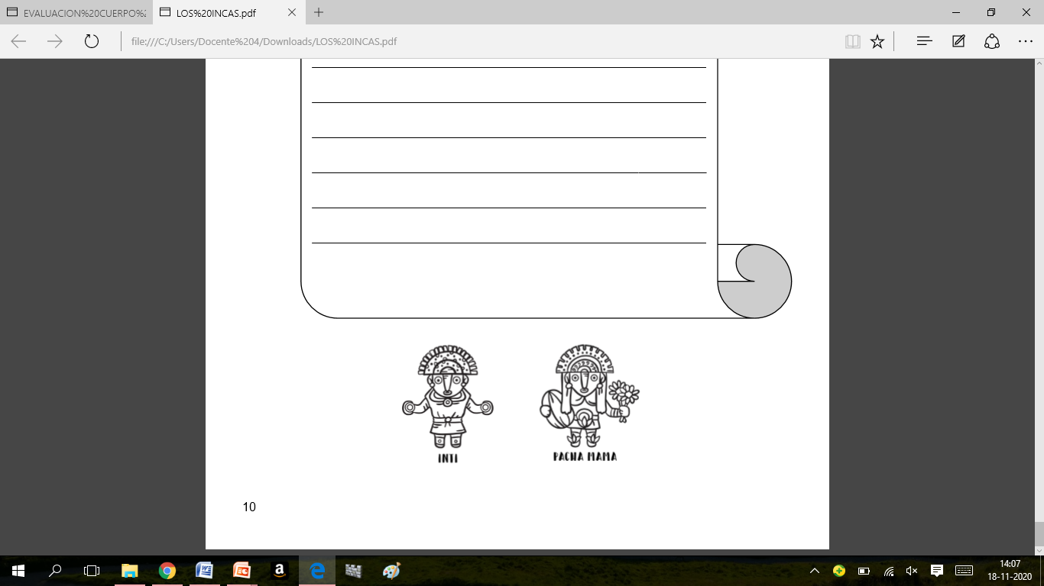

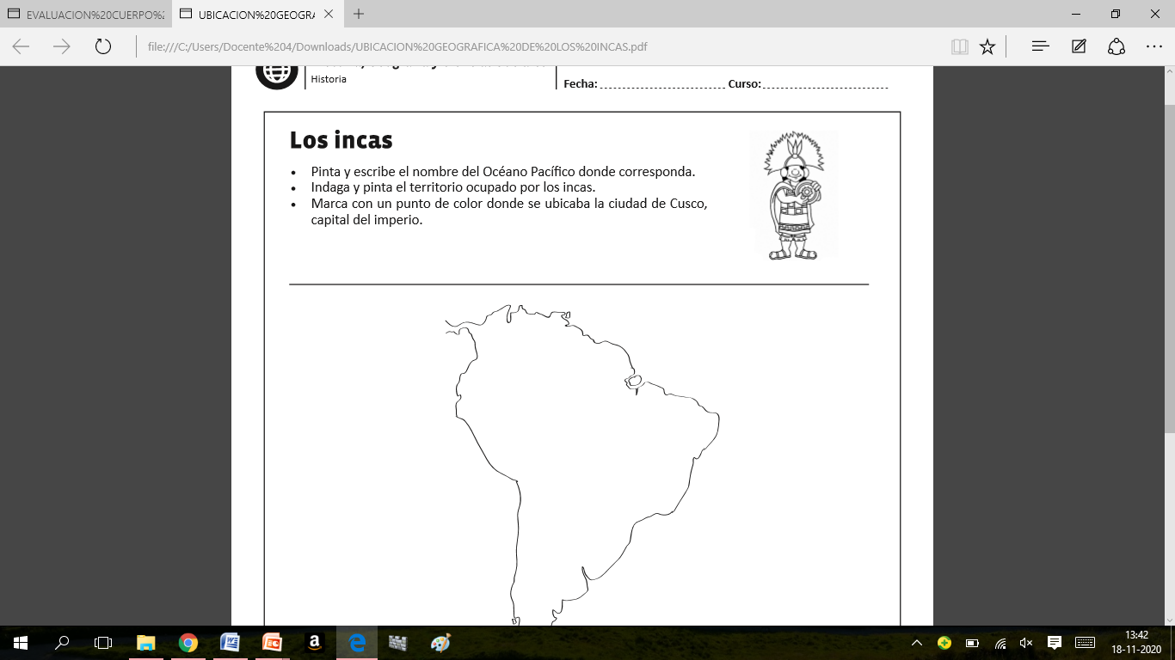

ESPERO TE HAYAN GUSTADO LAS MARAVILLAS DE

ESTA CIVILIZACION…